
大七·印记
• DAILY LIFE

↓↓↓
/2025/11/24
我们的主题——《神奇的力》
 01来园情况
- 来园人数：今日是周一，今日共有34位幼儿来园，1位幼儿请了病假。
- 来园情绪：幼儿们精神状态饱满，大部分孩子能主动与老师、同伴问好。
- 来园和签到情况：签名的方式由根据学号签自己的名字改为签好自己的学号以及记录下到校的时间，其中数字不再是代表自己的学号，而是代表来园的顺序，幼儿边记录自己的签到边了解自己是第几个到达教室的。
02区域活动
游戏区域 | 活动掠影 | 游戏内容
地面建构区 | 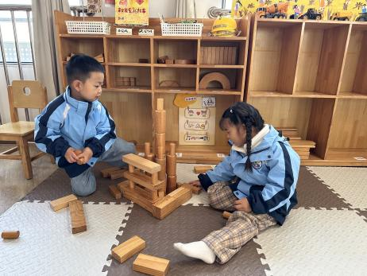 | 孙思淼和王婉苏在用木质积木建构“火箭发射基地”。
桌面建构区 | 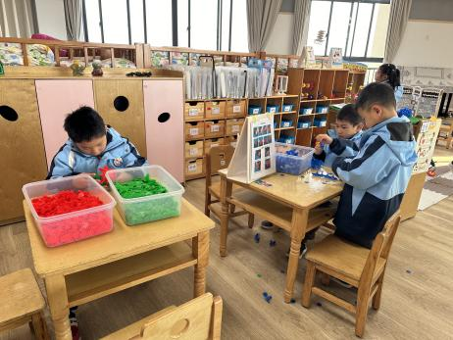 | 徐燃和赵中熠在用蓝色的雪花片建构火箭；  梁佳硕在用红色雪花片建构飞机。
美工区 | 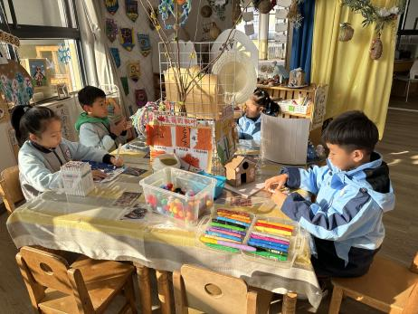 | 沈懿心、张铭昊和李芊烨在利用多种材料绘制“冬天的房子”；  汪雪婷在绘画“神秘的星球”；  殷颂惜在用各种颜色的粘土制作“奇妙太空之旅”。
益智区 | 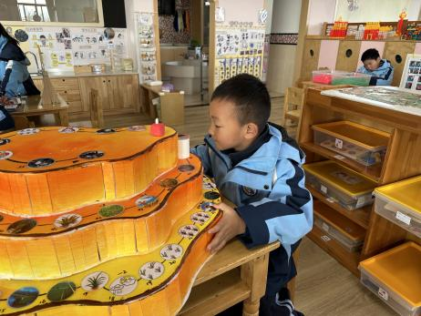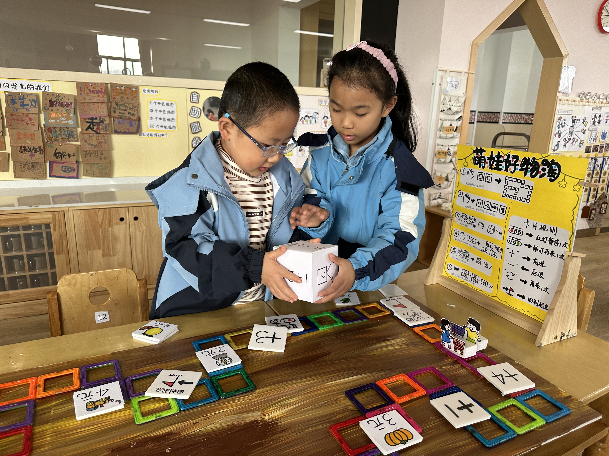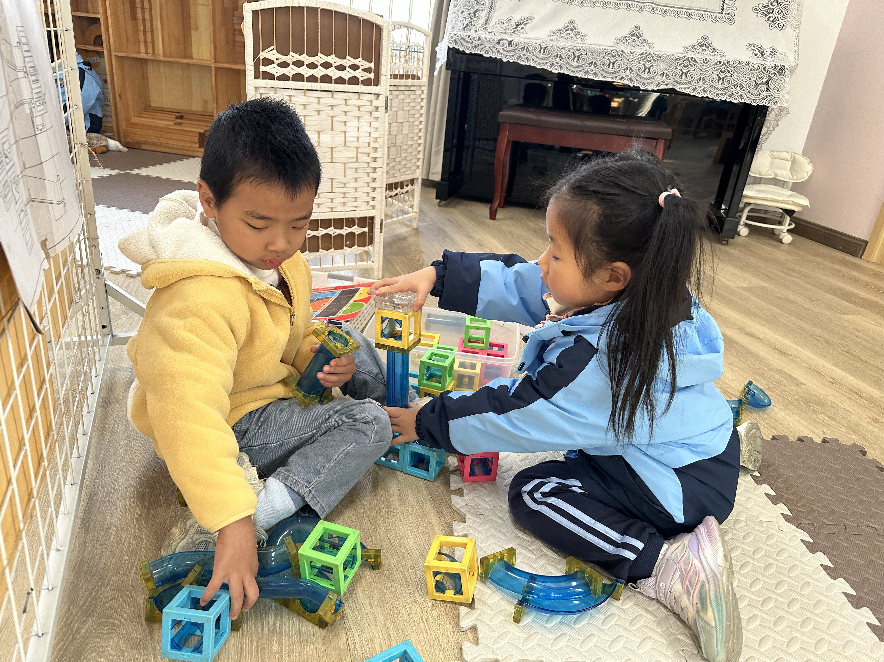 | 杨皓宇和苏言哲在一起玩“稻谷成长棋”；  金文哲和张竹青在用磁力片拼出“萌娃好物淘”的棋类游戏，并根据个性化的需要增加卡片规则；  官同羽和赵嘉玥在用“磁汇贯通”的游戏材料探索如何让小球顺利滚落。
阅读区 | 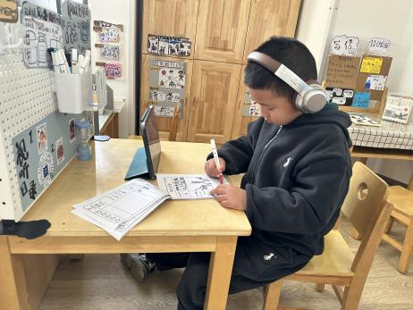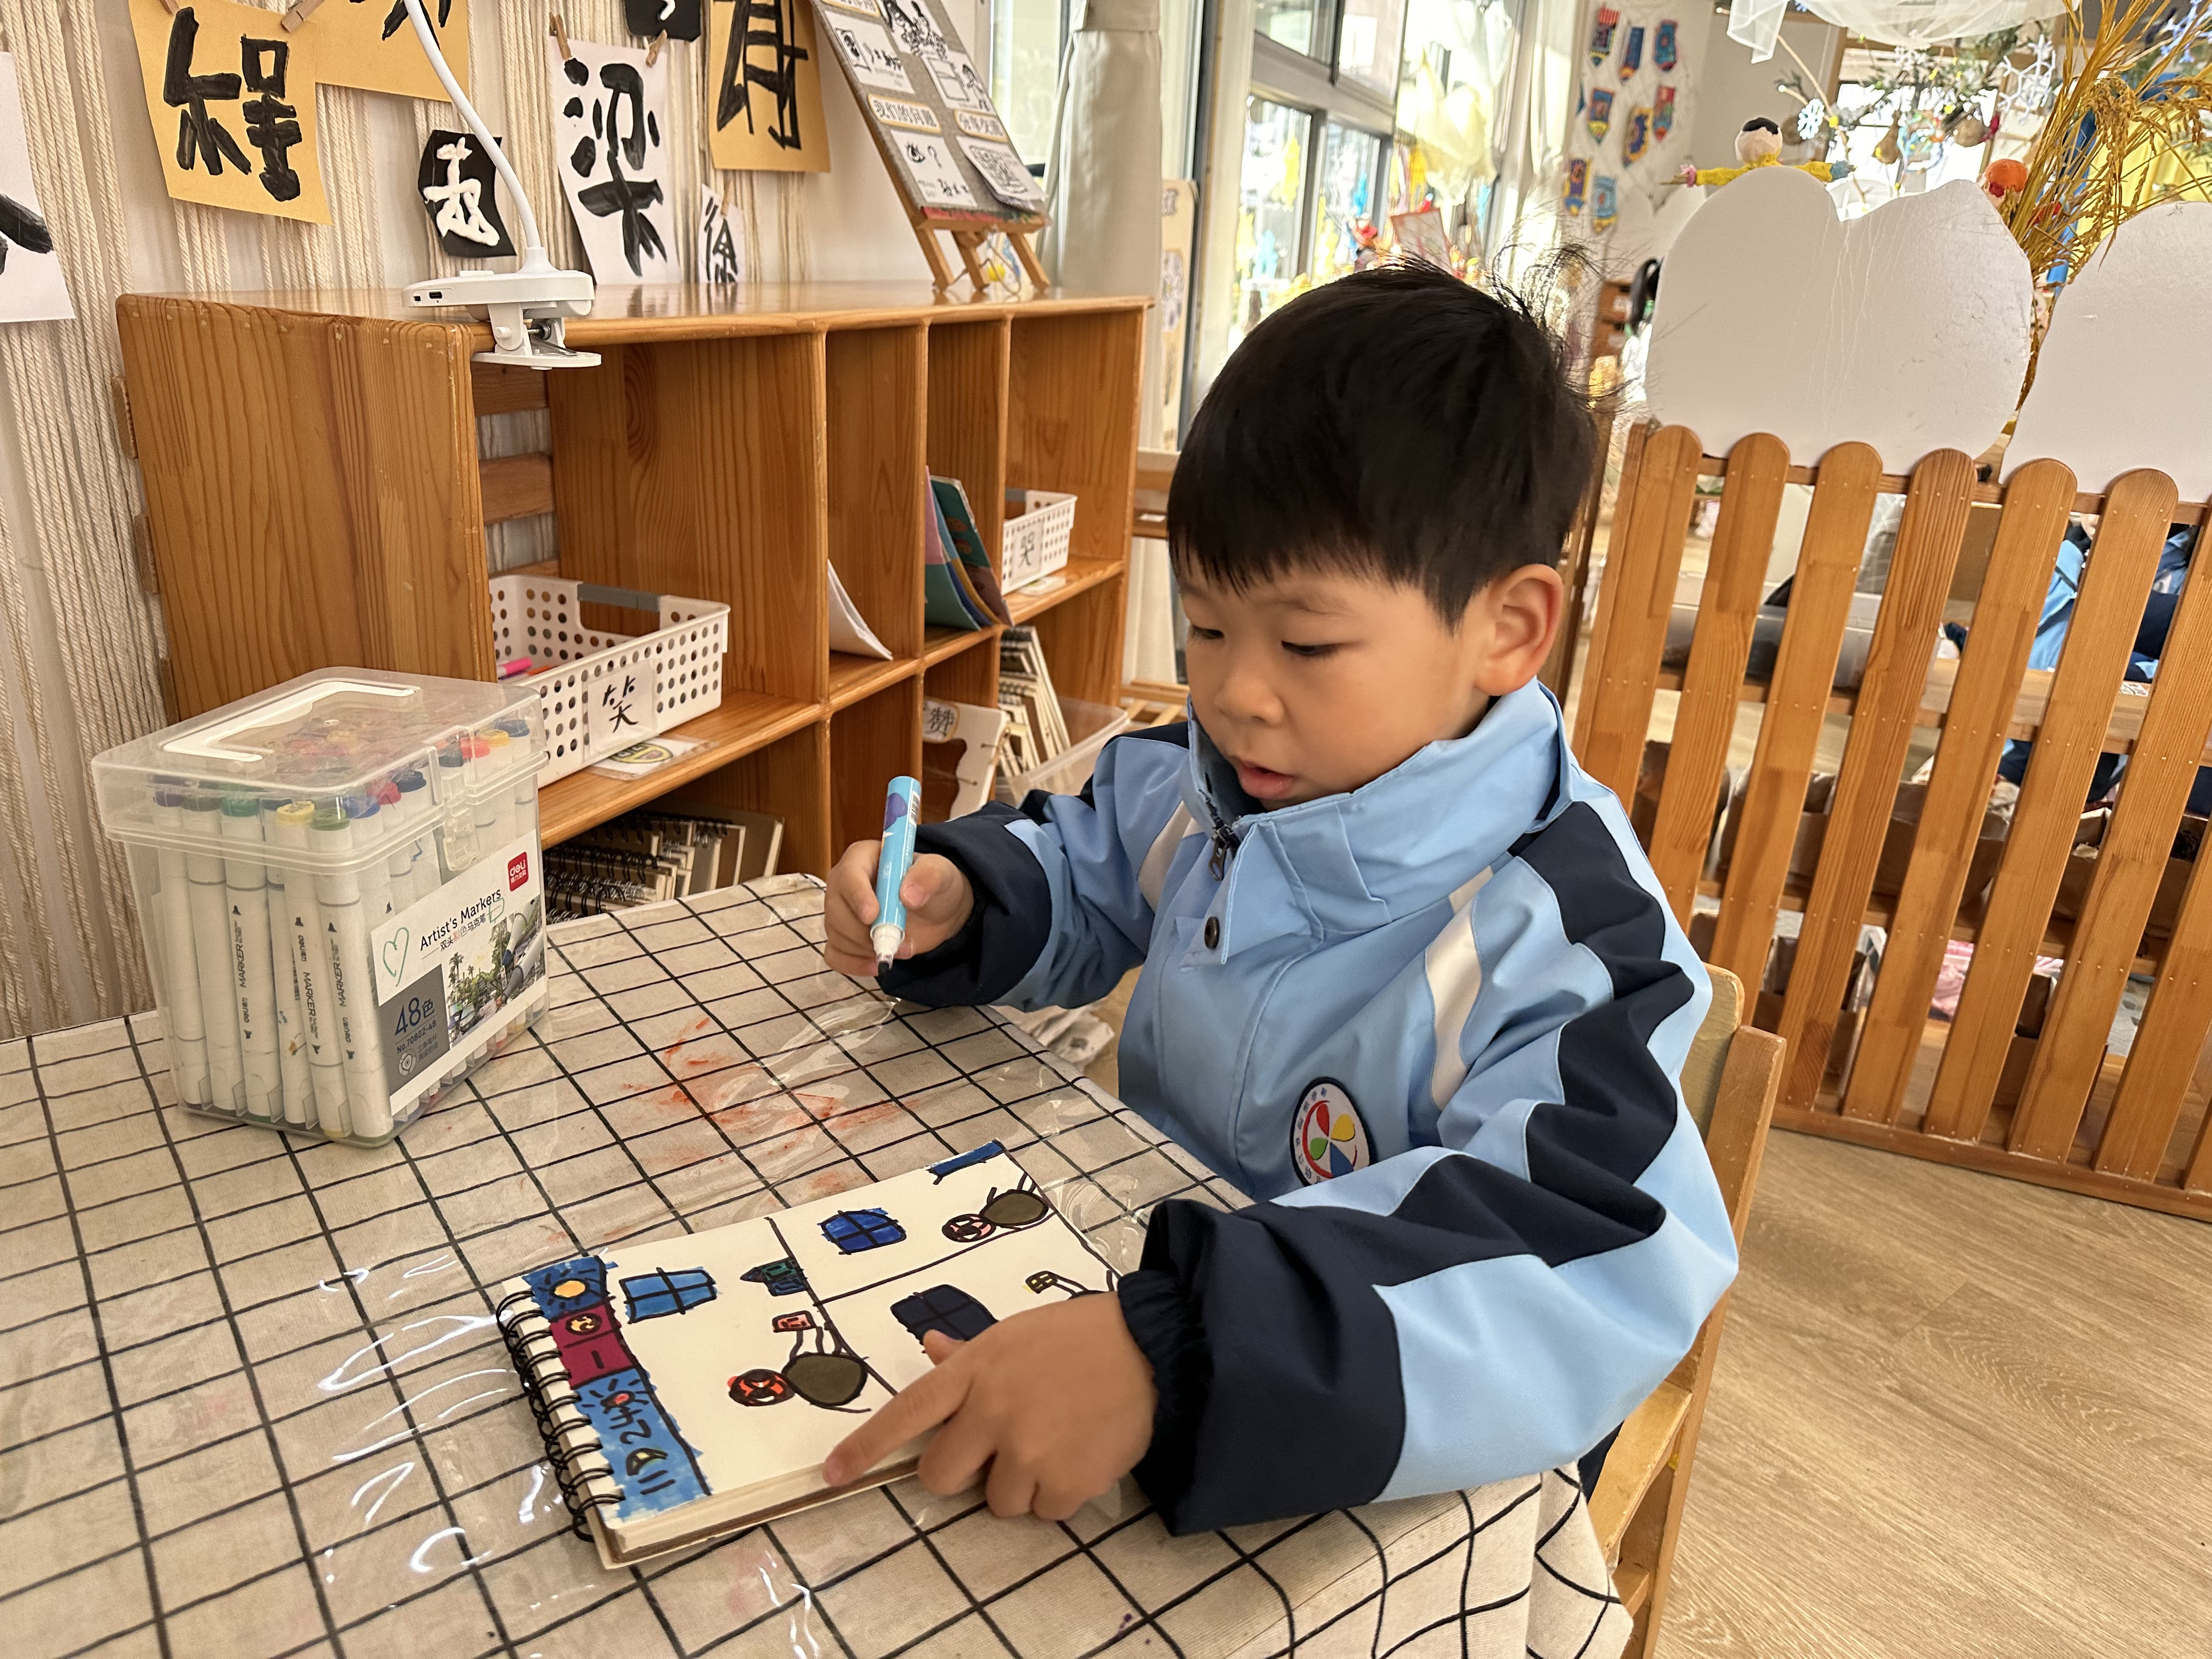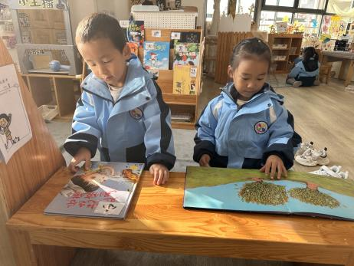 | 程诺在听写区利用IPAD阅读绘本，并在记录表上记录下自己的发现；  刘欣远在图书区写下日记；  郭静悠和吴燚在图书区阅读绘本，一边阅读一边找出认识的汉字。
自然材料区 | 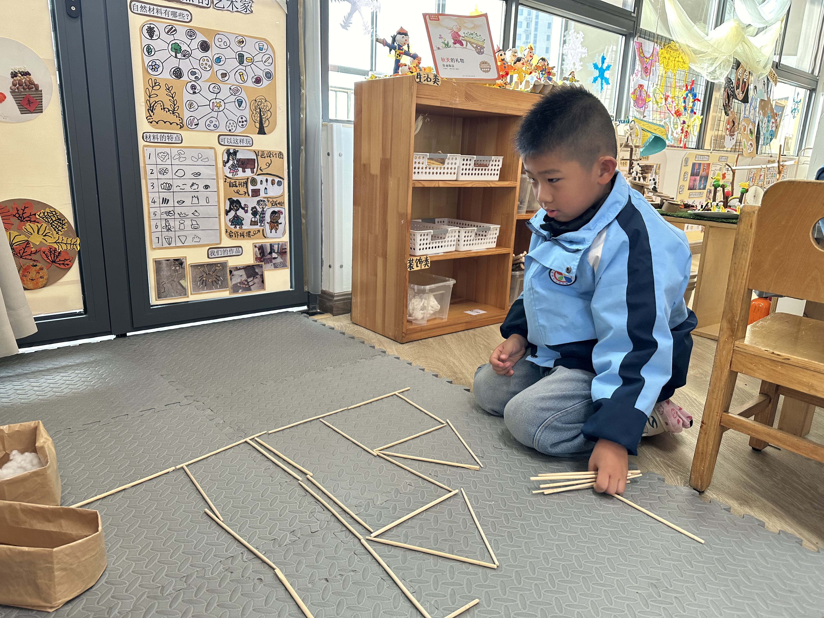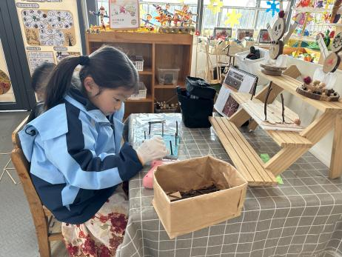 | 徐旻玥在用胶枪、树枝做出“房子”；  赵奕承在地垫上选择了白色的树枝建构“火箭发射”的场景。
科探区 | 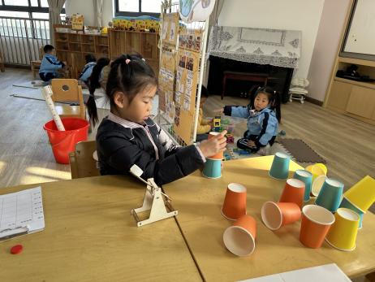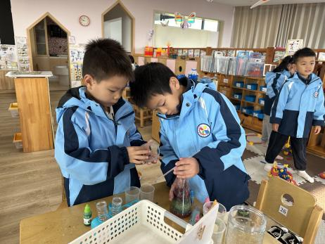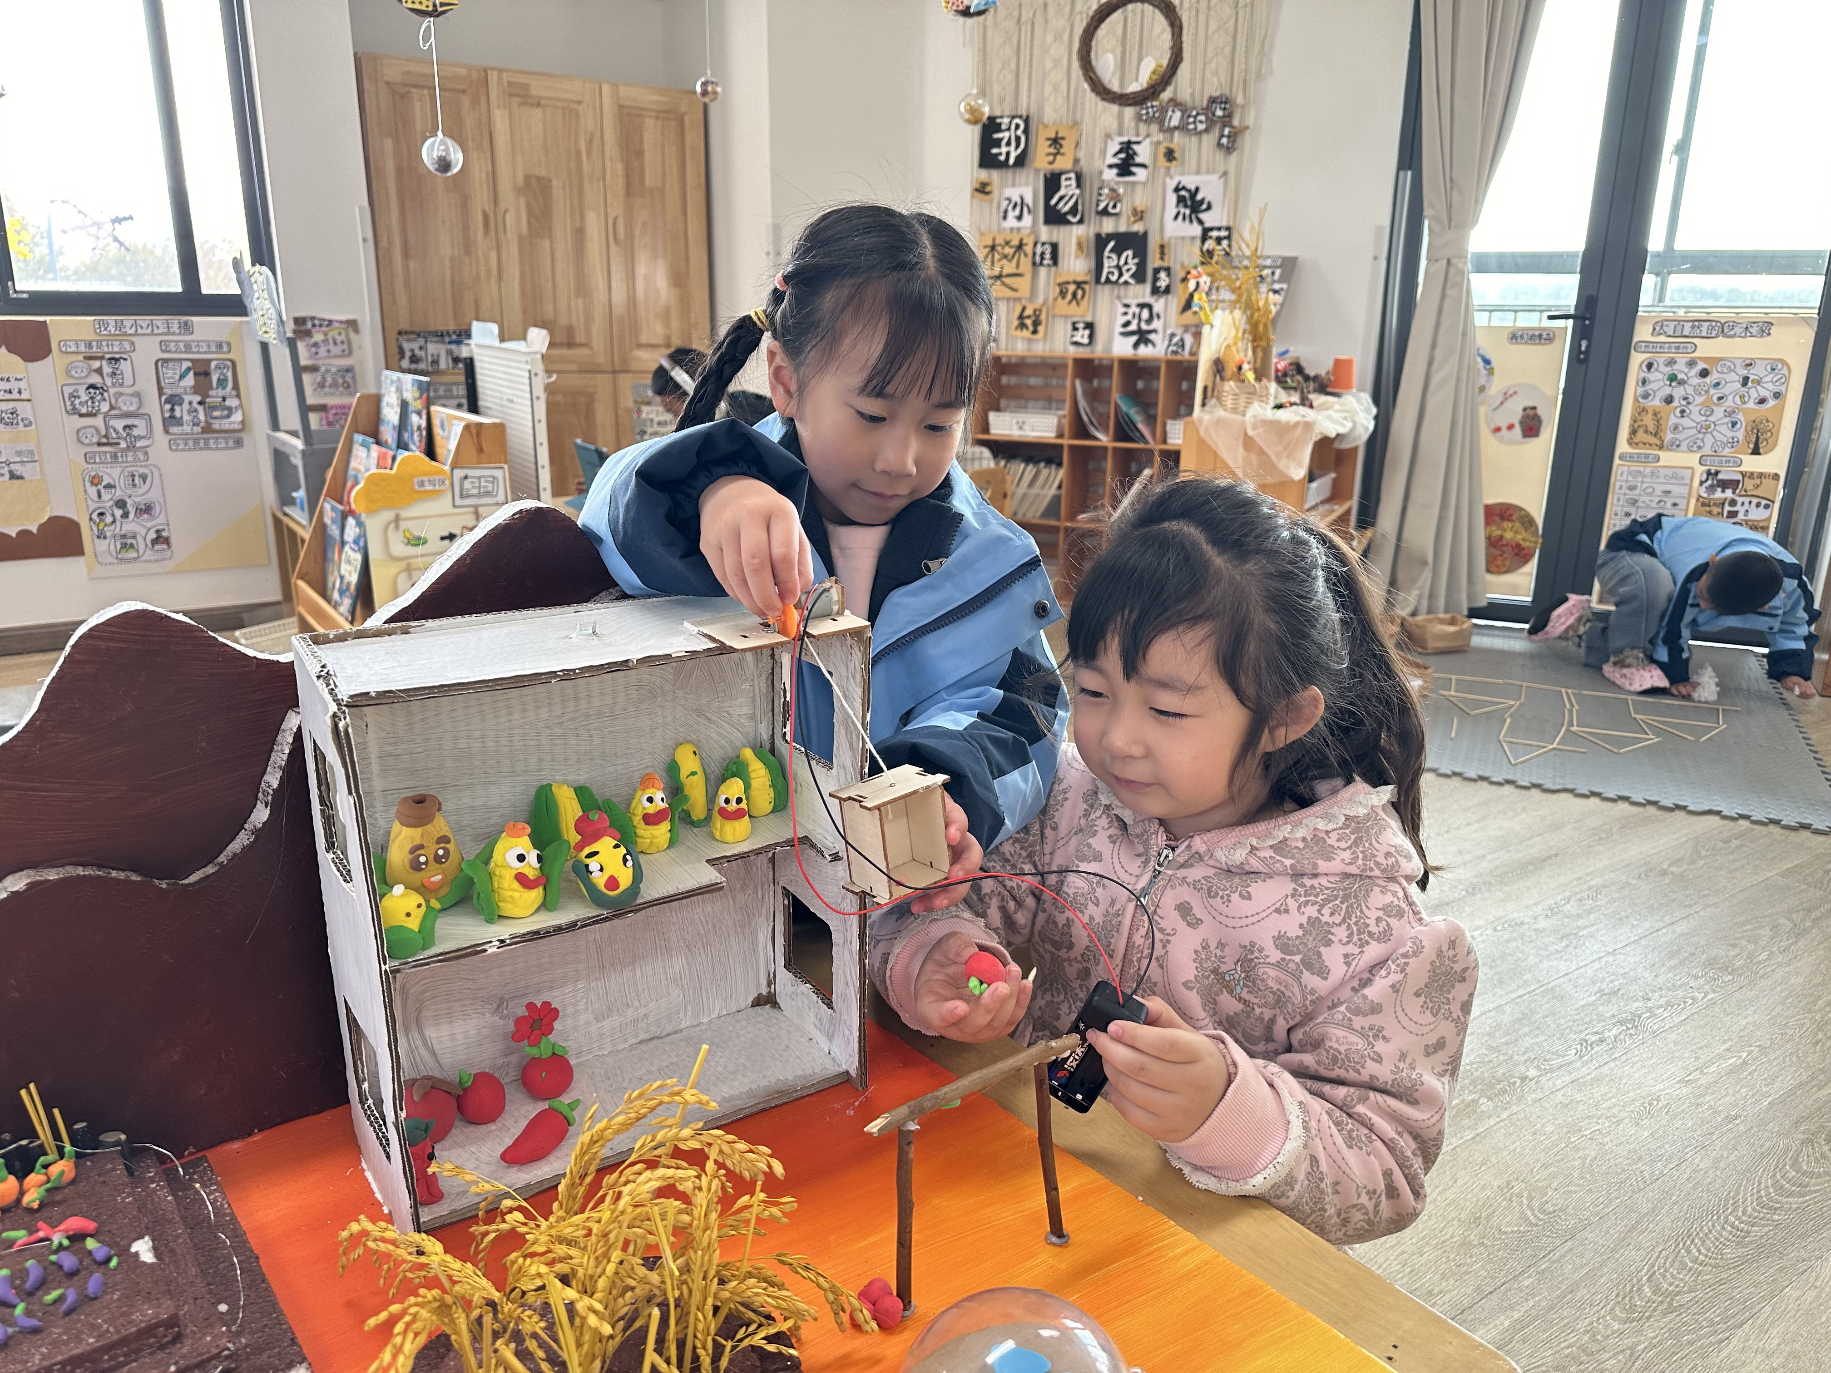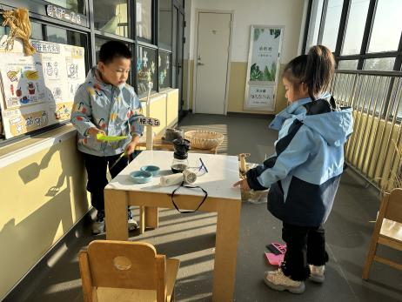 | 李苏琪在桌面上用小小投石机“攻城略地”，看看一次能打下几个纸杯并进行记录；  谢嘉赟和熊梓轩在用水、吸水树脂和色素创造“彩虹人造雪”；  易筱曦和卢兰熙在一起玩“电路游戏”；  樊予诺和丁秋铭在一起玩“稻谷脱壳”的游戏，将磨出来的米粉喂给自然角的芦丁鸡食用。
万能工匠区 | 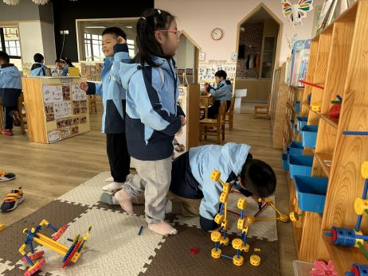 | 顾语汐和褚浩宸在用万能点、万能轴、蓝管建构“机器人”。
03生活活动
值日情况：今天的餐具管理员是赵嘉玥，擦桌子管理员是李芊烨。
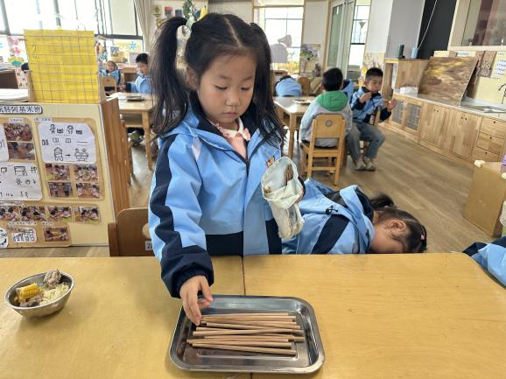 | 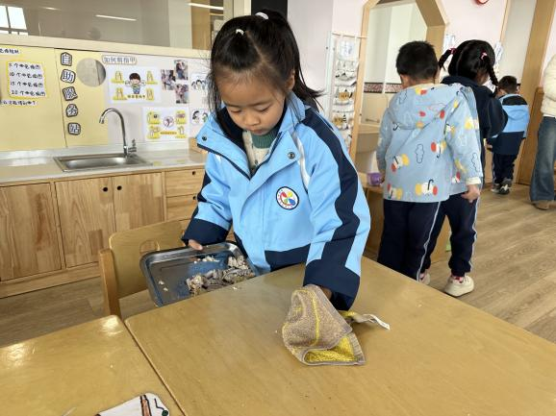
午餐情况：今日午餐为荞麦粉、玉米烧仔排、香干炒花菜、虾滑鸭血汤，点心是青菜肉丝米线和奶酪棒，水果是人参果和蜜桔。用餐过程中，大部分幼儿握盛饭勺熟练，能自主盛餐、独立进餐。幼儿们进餐秩序井然，没有出现挑食、剩饭的情况，吃完后都能主动将餐盘、勺子送到指定位置，保持桌面整洁，展现出良好的用餐习惯。
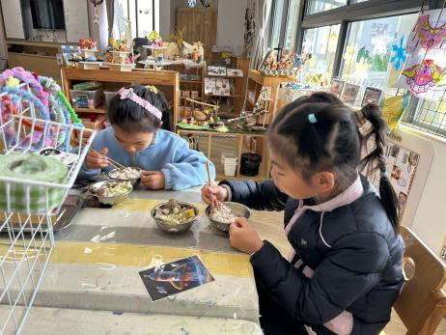 | 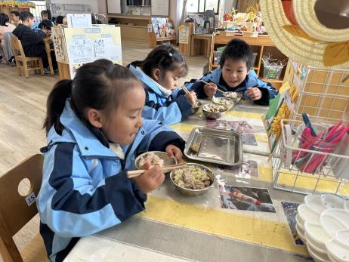 | 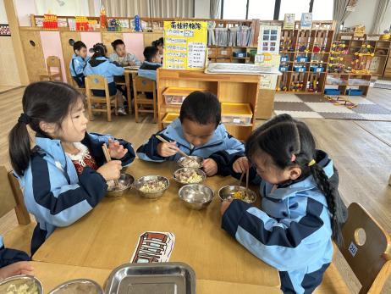
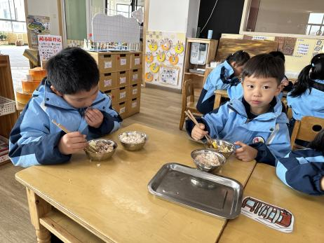 | 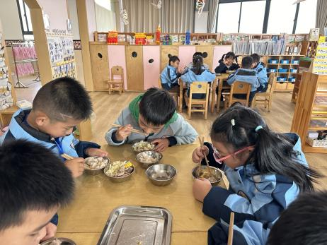 | 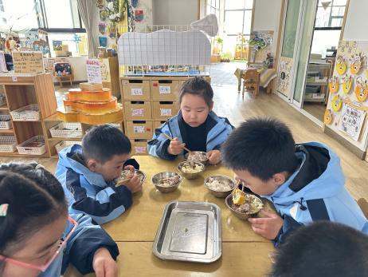
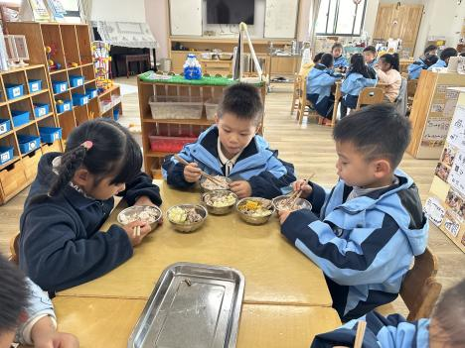 | 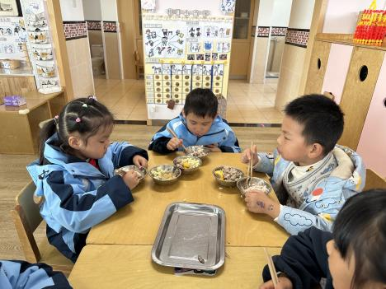 | 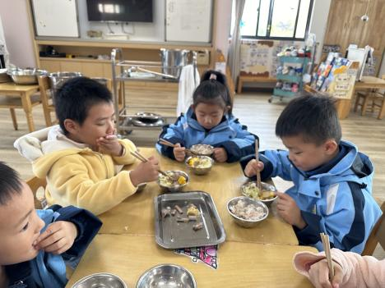
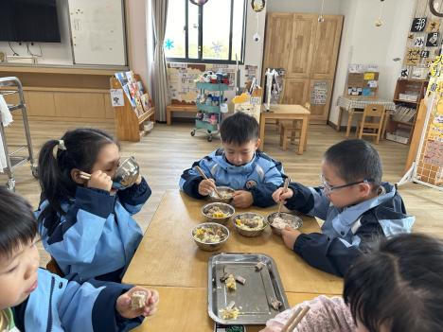 | 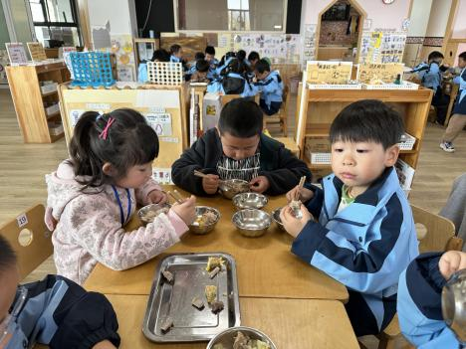 | 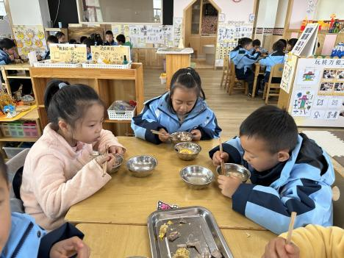
午睡情况：幼儿在12:10分进入午睡室，经过午检，每位幼儿都很健康。30名幼儿能在13:00前安静入睡，4名幼儿入睡较晚，需老师轻拍安抚。

05温馨提醒
1.近期是流感等传染病高发期，若宝贝出现严重咳嗽、流鼻涕等不适，为了避免交叉感染，麻烦让宝贝在家休养至痊愈后再返园，咱们一起保护好所有的小朋友。
2.请您在家也同步关注宝贝的状态，每天来园前都要检查下孩子的咽部、手部、背部等部位，有异常及时和老师沟通，家园一致更能护好宝贝！
谢谢大家的支持与配合！
—END—
在一起的点滴都值得记录

